Lab1_ExpenseIt

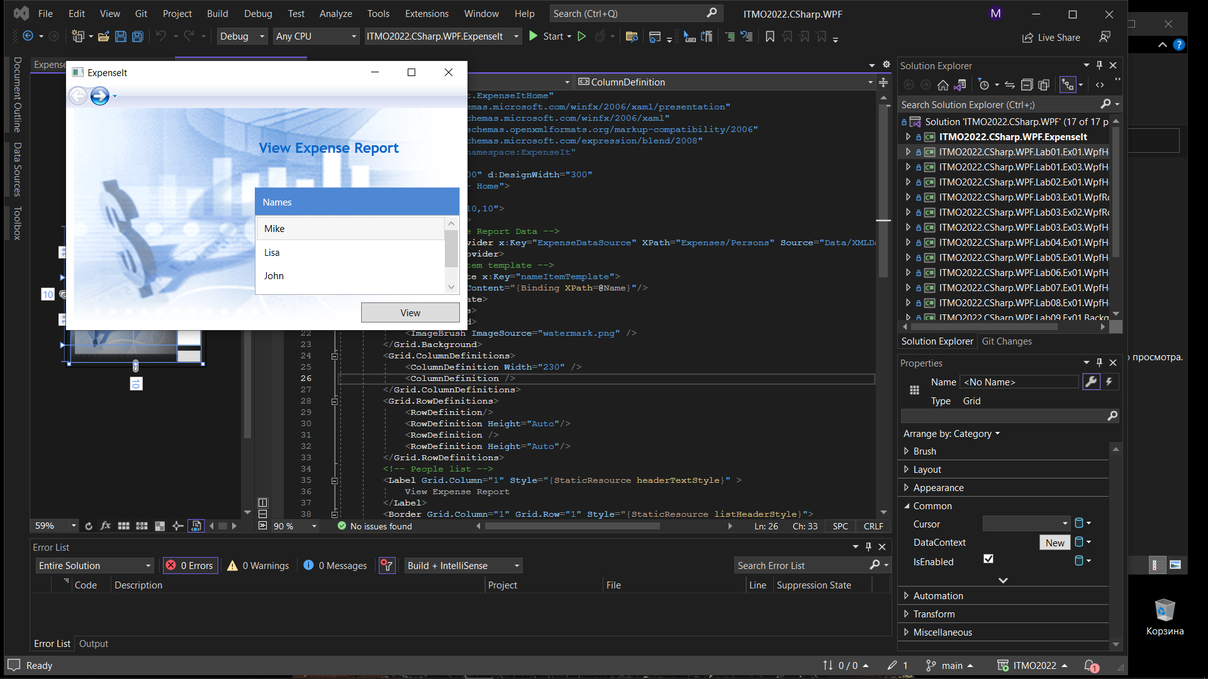

Ex.6

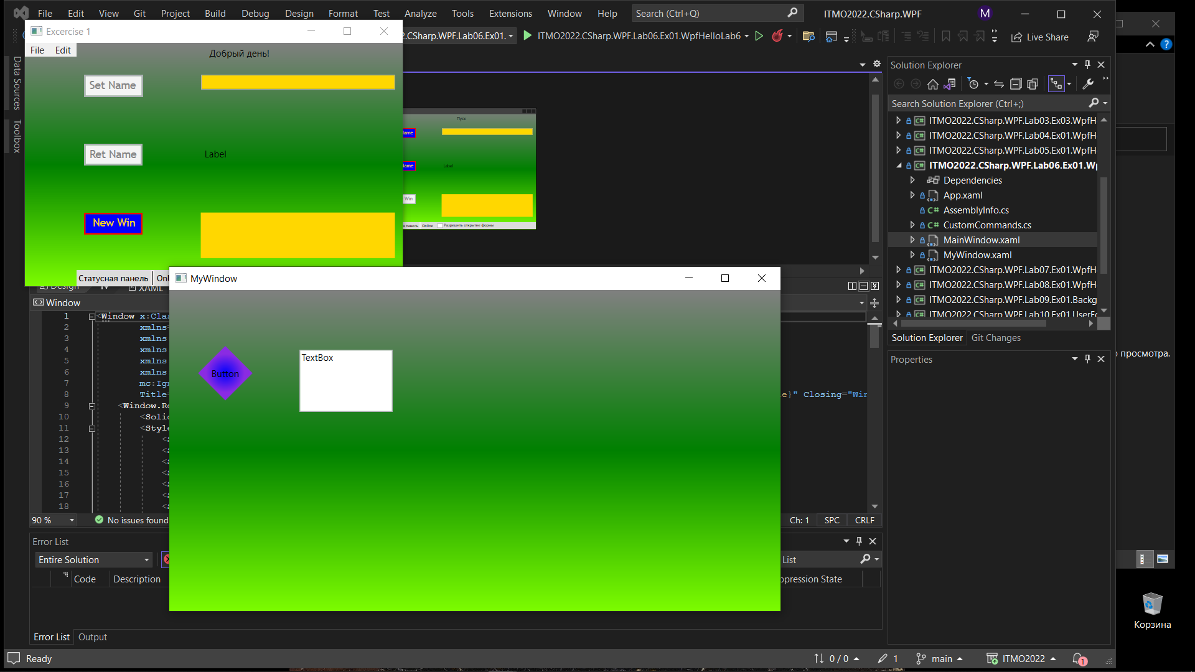

Ex7

Ex8

Ex9

Ex10_1

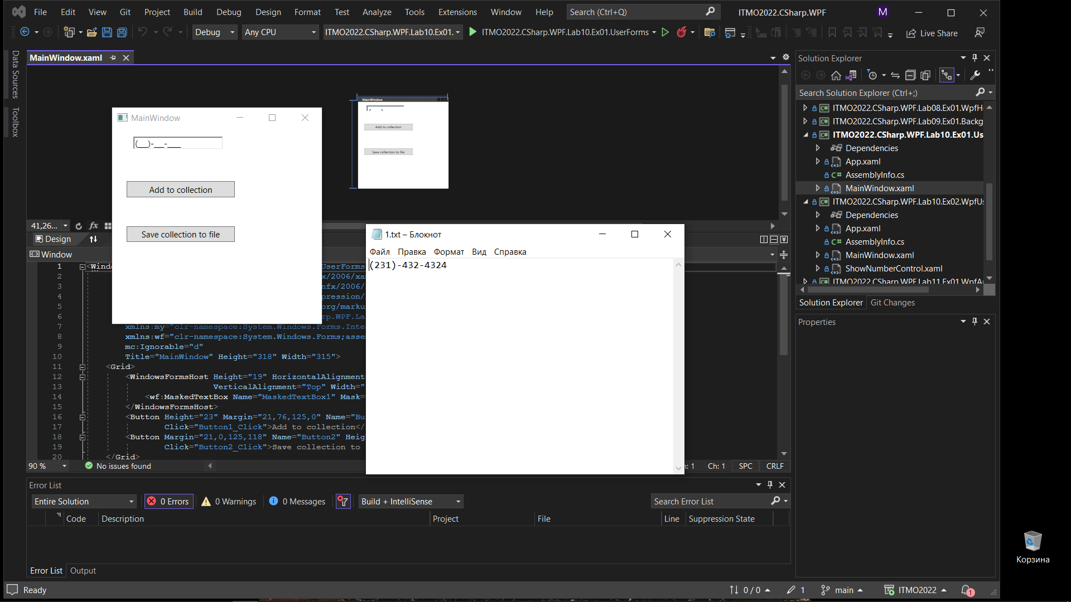

Ex10_2

